МИНИСТЕРСТВО НАУКИ И ВЫСШЕГО ОБРАЗОВАНИЯ РОССИЙСКОЙ ФЕДЕРАЦИИ
федеральное государственное автономное образовательное
учреждение высшего образования
НАЦИОНАЛЬНЫЙ ИССЛЕДОВАТЕЛЬСКИЙ
ТОМСКИЙ ПОЛИТЕХНИЧЕСКИЙ УНИВЕРСИТЕТ

Инженерная школа информационных технологий и робототехники
Отделение информационных технологий
Направление информатика и вычислительная техника

Отчет
по лабораторной работе №4

по дисциплине
«Программирование (Часть 1)»
Вариант №7
С++. Наследование классов
Выполнил:
Студент группы 8И51Т _________________ Е.А. Михалев

Проверил:
Доцент ОИТ ИШИТР _________________ И.В. Евсюткин

Томск 2026

Цель работы
Разработка простейшего производного класса.
Задание
Разработать архитектуру приложения, описать и реализовать необходимый класс в соответствии с заданным вариантом.
2. На основе п.1 составить алгоритм решения задачи и разработать приложение.
3. Произвести тестирование разработанного приложения.
Используя класс, созданный в результате выполнения предыдущей лабораторной работы, разработать производный класс. Геометрическую фигуру необходимо передвинуть, повернуть.
Добавить в производный класс следующие новые возможности:
• запоминание первоначального расположения объекта (линии или фигуры) при ее создании;
• функцию-член, выполняющую перенос центра координат в новую точку (сХ, cY) и/или на заданное смещение (Δx, Δy);
• функцию-член, выполняющую сброс измерений, т.е. возврат объекта (линии или фигуры) в первоначальное положение.
В функции main организовать ввод конкретных параметров объекта с клавиатуры, создание объекта (экземпляра класса), тестирование всех его методов (как старых, так и новых) в текстовом режиме с выдачей соответствующих сообщений.
Организовать исходный текст в виде пяти исходных файлов:
• заголовочный с описанием класса (*.h) из предыдущей части задания;
• с реализацией методов (функций-членов) класса (*.cpp) из предыдущей части задания;
• заголовочный с описанием нового базового/производного класса (*.h);
• с реализацией методов (функций-членов) нового базового/производного класса (*.cpp);
• с функцией main (*.cpp).
Для тестирования необходимо подготовить тестовые данные с заранее известными правильными результатами.
Предлагается определить классы и их иерархию, а также продемонстрировать использование введенных конструкций при работе.

Вариант 7

Прямоугольник, задаваемый длинами своих сторон и координатами центра (стороны параллельны осям). Обязательны функции подсчета его периметра и координат вершин.

Текст программы
Header1.h

#ifndef Header1_H
#define Header1_H

class rectangle
{
private:
double a1, a2, xl, xr, yu, yd;
double x, y;
public:
rectangle(double w, double h, double center_x, double center_y);
void perimeter(double a1, double a2);
void peak(double a1, double a2, double x, double y);
void intersectionY(double a1, double a2, double x, double y);
void intersectionX(double a1, double a2, double x, double y);
void point(double pointX, double pointY);
};

#endif
Source1.cpp

#include "Header1.h"
#include <iostream>
#include <cmath>
using namespace std;

rectangle::rectangle(double w, double h, double center_x, double center_y) {
a1 = w;
a2 = h;
x = center_x;
y = center_y;
xl = center_x - a1 / 2;
xr = center_x + a1 / 2;
yu = center_y + a2 / 2;
yd = center_y - a2 / 2;
}

void rectangle::perimeter(double a1, double a2) {
cout << "Периметр = " << 2 * a1 + 2 * a2 << endl;
}

void rectangle::peak(double a1, double a2, double x, double y) {
cout << "A= (" << xl << ", " << yu << ")" << endl;
cout << "B= (" << xr << ", " << yu << ")" << endl;
cout << "C= (" << xl << ", " << yd << ")" << endl;
cout << "D= (" << xr << ", " << yd << ")" << endl;
}

void rectangle::point(double pointX, double pointY) {
bool onHorizontal = (pointX >= xl && pointX <= xr) &&
(abs(pointY - yu) <= 0.005 || abs(pointY - yd) <= 0.005);
bool onVertical = (pointY >= yd && pointY <= yu) &&
(abs(pointX - xl) <= 0.005 || abs(pointX - xr) <= 0.005);
if (onHorizontal || onVertical)
cout << "Точка лежит на прямоугольнике" << endl;
else
cout << "Точка не лежит на прямоугольнике" << endl;
}

Header2.h

#ifndef HEADER2_H
#define HEADER2_H

#include "Header1.h"

class newrectangle : public rectangle
{
private:
double new_a1, new_a2;
double new_xl, new_xr, new_yu, new_yd;
double new_x, new_y;

double orig_a1, orig_a2;
double orig_x, orig_y;
double orig_xl, orig_xr, orig_yu, orig_yd;

public:
newrectangle(double w, double h, double center_x, double center_y);
void transport(double a1, double a2, double x, double y);
void peak(double a1, double a2, double x, double y);
void reset();
void intersectionY(double a1, double a2, double x, double y);
void intersectionX(double a1, double a2, double x, double y);
};

#endif

Source2.cpp

#include "Header2.h"
#include "Header1.h"
#include <iostream>
#include <cmath>
using namespace std;

newrectangle::newrectangle(double w, double h, double center_x, double center_y)
: rectangle(w, h, center_x, center_y)
{
new_a1 = w;
new_a2 = h;
new_x = center_x;
new_y = center_y;
new_xl = center_x - w / 2;
new_xr = center_x + w / 2;
new_yu = center_y + h / 2;
new_yd = center_y - h / 2;

orig_a1 = w;
orig_a2 = h;
orig_x = center_x;
orig_y = center_y;
orig_xl = new_xl;
orig_xr = new_xr;
orig_yu = new_yu;
orig_yd = new_yd;
}

void newrectangle::intersectionY(double a1, double a2, double x, double y) {

if (new_xr > 0 && new_xl < 0)
cout << "Пересекает ось Y" << endl;
else
cout << "Не пересекает ось Y" << endl;
}

void newrectangle::intersectionX(double a1, double a2, double x, double y) {

if (new_yu > 0 && new_yd < 0)
cout << "Пересекает ось X" << endl;
else
cout << "Не пересекает ось X" << endl;
}

void newrectangle::transport(double a1, double a2, double x, double y) {
int c;
double del_x, del_y, new_cx, new_cy;
cout << "1 - перенести в точку центра" << endl;
cout << "2 - перенести на смещение (delta x, delta y)" << endl;
cout << "Выбор: ";
cin >> c;
if (c == 1) {
cout << "Новый центр x: "; cin >> new_cx;
cout << "Новый центр y: "; cin >> new_cy;
del_x = new_cx - new_x;
del_y = new_cy - new_y;
new_x = new_cx;
new_y = new_cy;
}
else if (c == 2) {
cout << "Смещение delta x: "; cin >> del_x;
cout << "Смещение delta y: "; cin >> del_y;
new_x += del_x;
new_y += del_y;
}
else {
cout << "Неверный выбор!" << endl;
return;
}
new_xl = new_x - new_a1 / 2;
new_xr = new_x + new_a1 / 2;
new_yu = new_y + new_a2 / 2;
new_yd = new_y - new_a2 / 2;
cout << "Новый центр: (" << new_x << ", " << new_y << ")" << endl;
}

void newrectangle::peak(double a1, double a2, double x, double y) {
cout << "Вершины прямоугольника:" << endl;
cout << "A= (" << new_xl << ", " << new_yu << ")" << endl;
cout << "B= (" << new_xr << ", " << new_yu << ")" << endl;
cout << "C= (" << new_xl << ", " << new_yd << ")" << endl;
cout << "D= (" << new_xr << ", " << new_yd << ")" << endl;
}
void newrectangle::reset() {
new_a1 = orig_a1;
new_a2 = orig_a2;
new_x = orig_x;
new_y = orig_y;
new_xl = orig_xl;
new_xr = orig_xr;
new_yu = orig_yu;
new_yd = orig_yd;
cout << "Фигура возвращена в первоначальное положение!" << endl;
cout << "Центр: (" << new_x << ", " << new_y << ")" << endl;
}
main (*.cpp).

#include <iostream>
#include <windows.h>
#include <clocale>
#include "Header1.h"
#include "Header2.h"
using namespace std;

int main()
{
setlocale(LC_ALL, "ru_RU.CP1251");
system("chcp 1251 > nul");

double a1, a2, x, y, x1, y1;

cout << "Создайте прямоугольник." << endl;
cout << "Ширина: "; cin >> a1;
cout << "Высота: "; cin >> a2;
cout << "Центр x: "; cin >> x;
cout << "Центр y: "; cin >> y;
cout << "Точка x: "; cin >> x1;
cout << "Точка y: "; cin >> y1;

newrectangle B(a1, a2, x, y);

cout << endl;
cout << "=== МЕНЮ ===" << endl;
cout << "1 - перемещение (в новую точку или на смещение)" << endl;
cout << "2 - вершины прямоугольника" << endl;
cout << "3 - периметр" << endl;
cout << "4 - пересечение с осью X" << endl;
cout << "5 - пересечение с осью Y" << endl;
cout << "6 - проверка точки" << endl;
cout << "7 - сброс в первоначальное положение" << endl;
cout << "0 - выход" << endl;
cout << "=========================" << endl;

while (true) {
int cmd;
cout << endl << "Выбор: ";
cin >> cmd;

switch (cmd) {
case 1:

B.transport(a1, a2, x, y);
break;
case 2:

B.peak(a1, a2, x, y);
break;
case 3:

B.perimeter(a1, a2);
break;
case 4:

B.intersectionX(a1, a2, x, y);
break;
case 5:

B.intersectionY(a1, a2, x, y);
break;
case 6:

B.point(x1, y1);
break;
case 7:

B.reset();
break;
case 0:
cout << "\nПрограмма завершена!" << endl;
return 0;
default:
cout << "Неверная команда. Попробуйте снова." << endl;
}
}
}

Пример работы кода:
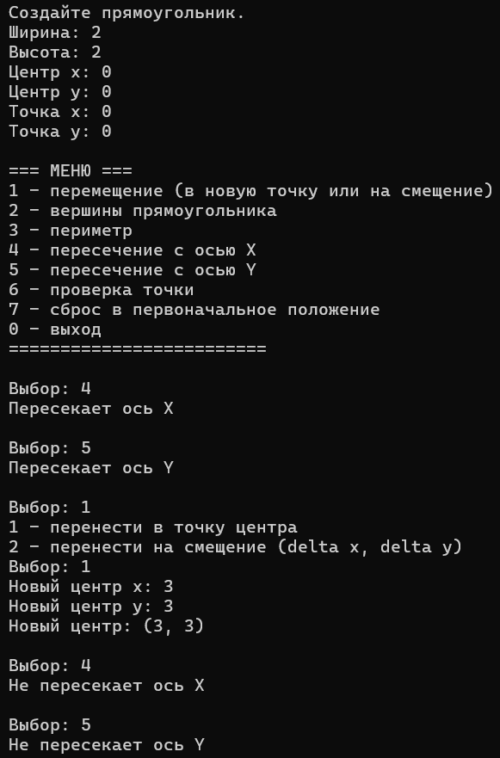

Выводы
Разработал простейший производный класс.

